ФЕДЕРАЛЬНОЕ АГЕНТСТВО ПО ОБРАЗОВАНИЮ

ГОУ ВПО НИЖЕГОРОДСКИЙ ГОСУДАРСТВЕННЫЙ  
ТЕХНИЧЕСКИЙ УНИВЕРСИТЕТ  
им. Р. Е. АЛЕКСЕЕВА

ИНСТИТУТ РАДИОЭЛЕКТРОНИКИ И  
ИНФОРМАЦИОННЫХ  
ТЕХНОЛОГИЙ

Кафедра «Информатика и вычислительная техника»

**ИНФОРМАТИКА И КОМПЬЮТЕРНЫЕ ТЕХНОЛОГИИ**

**Отчёт**

**по лабораторной работе №1**

**Вариант 2**

Выполнили студенты группы 23-ИВТ-3

Ерзюков Артём Дмитриевич

02.03.2024

Проверил преподаватель информатики

Степаненко Мария Анатольевна

____.2024

Г. Нижний Новгород 2024

**Цель работы:** Освоение приемов работы с геоинформационной системой на примере 2ГИС «Карта Москвы», «карта Нижнего Новгорода» по вариантам.

**Задание №1:**

Осуществить поиск объекта по указанному адресу (по карте Москвы), отметить на карте место, соответствующее заданному адресу, найти ближайшую станцию метро, указать путь к ней, и расстояние по прямой.



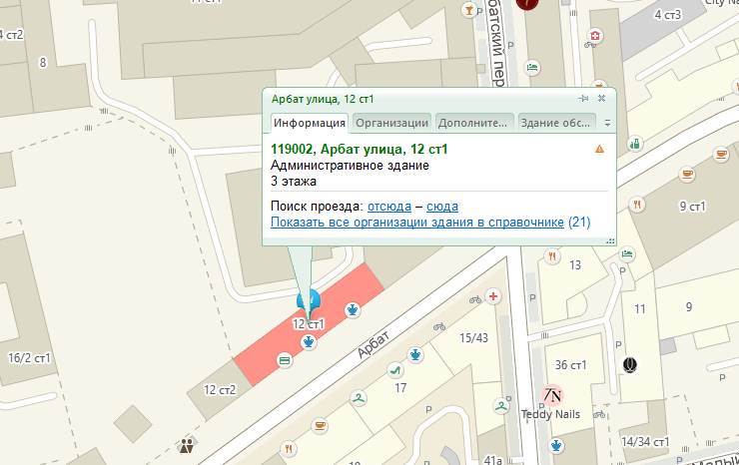

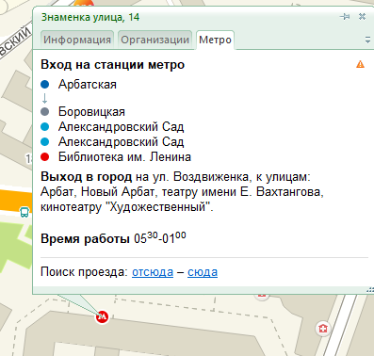

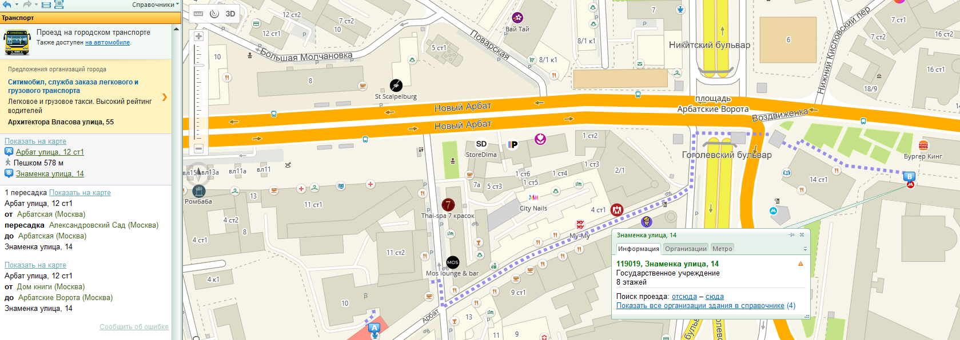

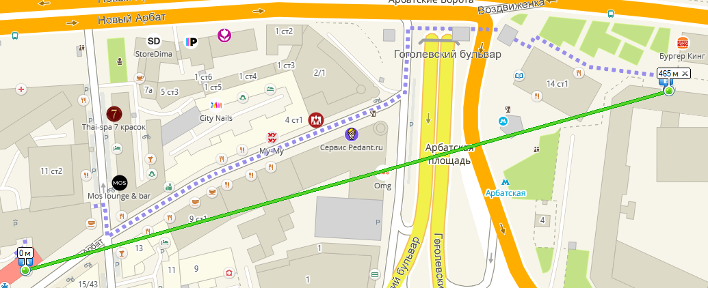

**Задание №2:**

Музеи, ВУЗы, находящиеся в радиусе 1 км от указанного адреса.

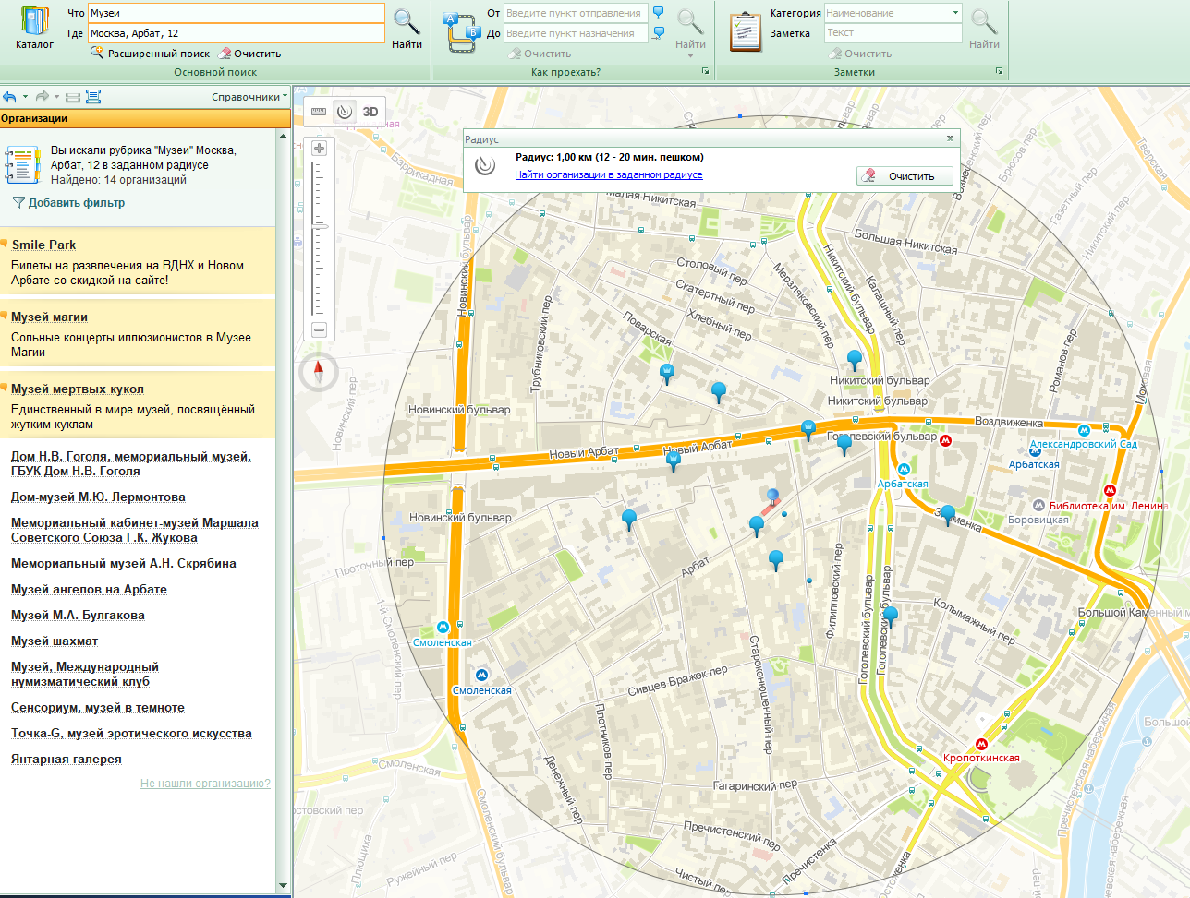

**Институты**

|  |
| --- |
| **Институт современного банковского дела, АНО ДПО** |
| **Научный геоинформационный центр РАН** |
| **Театральный институт им. Б. Щукина, Государственный Академический театр им. Е. Вахтангова** |

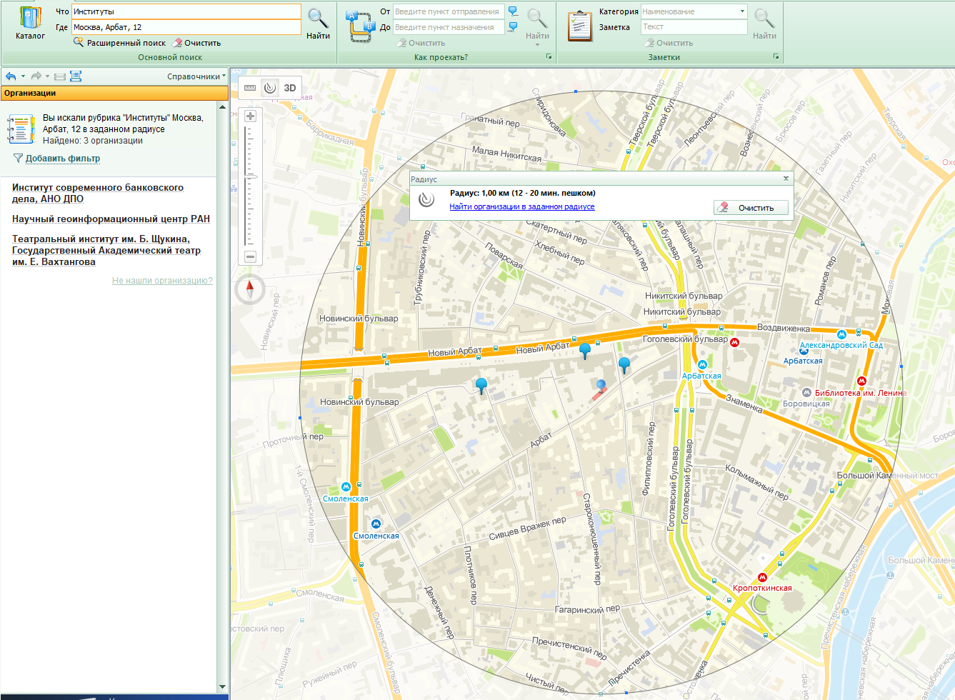

**Музеи**

|  |
| --- |
| **Smile Park** |
| **Музей магии** |
| **Музей мертвых кукол** |
| **Дом Н.В. Гоголя, мемориальный музей, ГБУК Дом Н.В. Гоголя** |
| **Дом-музей М.Ю. Лермонтова** |
| **Мемориальный кабинет-музей Маршала Советского Союза Г.К. Жукова** |
| **Мемориальный музей А.Н. Скрябина** |
| **Музей ангелов на Арбате** |
| **Музей М.А. Булгакова** |
| **Музей шахмат** |
| **Музей, Международный нумизматический клуб** |
| **Сенсориум, музей в темноте** |
| **Точка-G, музей эротического искусства** |
| **Янтарная галерея** |

**Задание 3:**

Определение расстояния и маршрута движения от места жительства до места учебы: 1 корпус, 6 корпус НГТУ (по карте Нижнего Новгорода).

Определить оптимальное расстояние от места Вашего проживания до ВУЗа, указать несколько альтернативных маршрутов с использованием траекторий общественного транспорта и движения по пешеходным зонам.

**6 корпус**

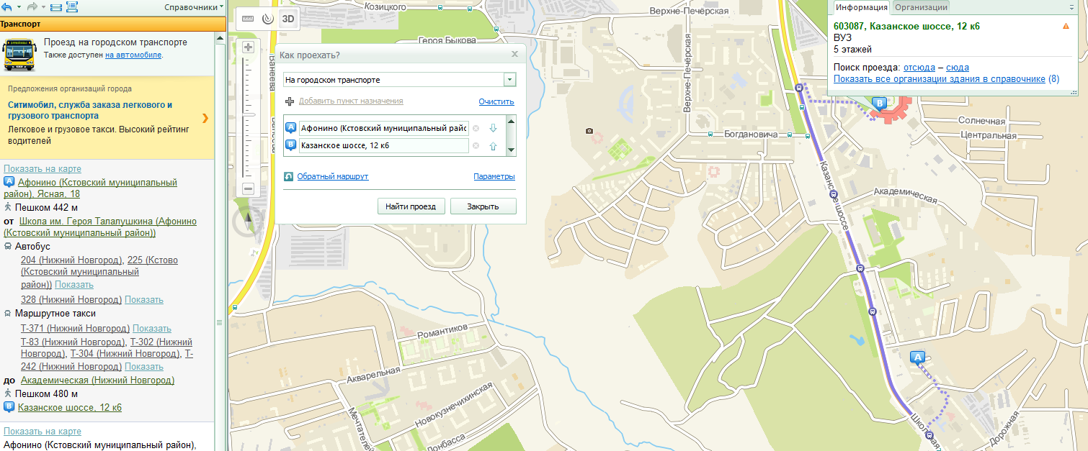  
  
Я хожу пешком до 6 корпус, занимает ~ 25 мин.

**1 корпус**

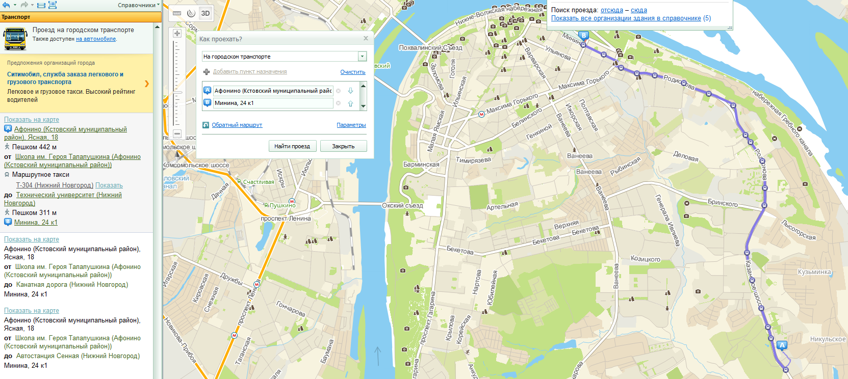

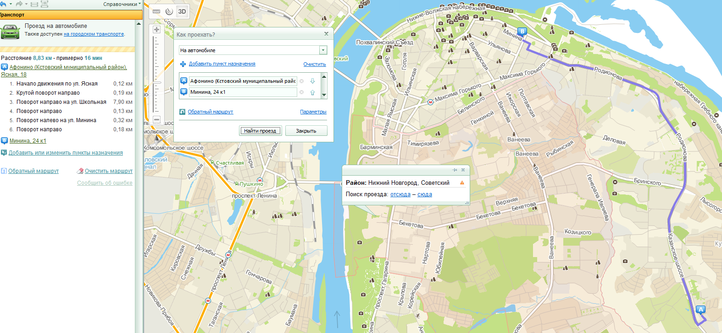

Езжу на машине, занимает ~40 мин

Вывод: Освоение приемов работы с геоинформационной системой на примере 2ГИС «Карта Москвы» и «Карты Нижнего Новгорода» позволяет пользователям улучшить свои навыки в работе с картографическими данными, что может быть полезно как в повседневной жизни, так и в профессиональной деятельности.